Тема 3 Моделювання сценаріїв розвитку патологічних кризових процесів

Основні питання
3.1. Побудова системи раннього розпізнавання зародження і роз- витку патологічних кризових процесів у реальному секторі економіці країни.
3.2. Теоретичні підходи до імітаційного моделювання кризових про- цесів у економіці.
3.3 Побудова імітаційної моделі розвитку патологічних кризових процесів у реальному секторі економіки України.

Побудова системи раннього розпізнавання зародження
і розвитку патологічних кризових процесів у реальному секторі економіки країни

Кризи періодично зачіпають той чи інший вид економічної діяльно- сті реального сектора економіки в різних країнах світу. Тому важливою науковою проблемою є раннє розпізнавання патологічних кризових про- цесів у реальному секторі економіки країни. Маючи такий інструмент, ор- гани державного управління можуть своєчасно розпізнавати зародження і розвиток таких кризових процесів і пом'якшувати їх наслідки, ґрунтую- чись на методичному підході до раннього розпізнавання зародження і розвитку патологічних кризових процесів у реальному секторі економіки країни на основі оцінювання зародження і розвитку патологічних проце- сів (табл. 3.1) [67].

Таблиця 3.1

Методичний підхід до раннього розпізнавання зародження
та розвитку патологічних кризових процесів у реальному секторі економіки країни

Етапи | Послідовність дій | Інструментарій
I. Моніторинг (розпізнавання  зародження патологічних процесів та оцінювання стану "здоров'я" виду економічної діяльності) | - Оцінювання стану "здоров'я" виду економічної діяльності.  - Розрахунок індикаторів-сигналів.  - Порівняння індикаторів-сигналів з їх граничними значеннями.  - Розпізнавання патологічних проце- сів та ідентифікація стадії їх розвитку.  - Аналіз динаміки розвитку патоло- гічних процесів.  - Оцінювання стану "здоров'я" виду  економічної діяльності | Оцінна шкала.  Статична сигнальна панель.  Динамічна сигнальна панель.  Оцінна шкала
II. Аналіз (діагностика взаємозв'язку  та причин формування та розвитку патологічних процесів у окремих видах економічної діяльності) | - Діагностика причин "хвороби" виду економічної діяльності.  - Діагностика стану та розвитку па- тологічних процесів.  - Визначення взаємозв'язку патоло- гічних процесів.  - Виявлення причин формування  та розвитку патологічних процесів | Структурно- логічна модель.  Когнітивна модель. Причинно- логічний аналіз
Як видно з табл. 3.1, раннє розпізнавання зародження і розвитку патологічних кризових процесів у реальному секторі економіки країни проводиться в два етапи: моніторинг та аналіз. Призначення етапу мо- ніторингу – розпізнавання зародження патологічних кризових процесів і оцінювання "здоров'я" окремих видів економічної діяльності реального сектора економіки країни. Аналіз наукових джерел, статистичних даних з економіки України та країн світу, а також використання принципу золо- того перерізу дозволяють сформувати систему порогових значень для ви- значення стадій розвитку того чи іншого виду економічної діяльності реаль- ного сектора економіки країни під впливом патологічних процесів [144].
Розпізнавання наявності патологічних процесів у окремих видах економічної діяльності реального сектора економіки країни та ідентифі- кація стадії їх розвитку на певний момент часу здійснюється в статичній
сигнальній панелі індикаторів.
+
+
+
-
+
+
+
-
Для оцінювання реального взаємозв'язку патологічних процесів у кожному окремо взятому виді економічної діяль- ності реального сектора економіки країни пропонується використовувати когнітивну модель, наведену на рис. 3.1.


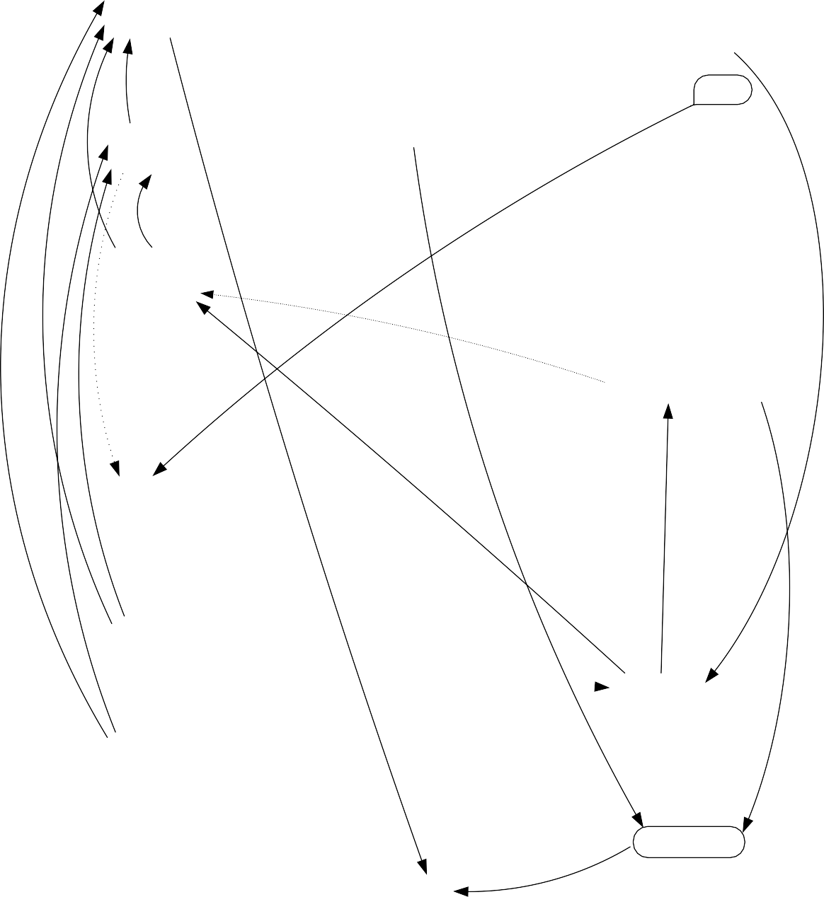
Статистично значущі зв'язки Статистично малозначущі зв'язки Альтернативні моделі
-
-
ДП1 = B
E
+ -
П1 = ΣΔES − ΣΔEН
+
-
-
ДП 2 = V
I
ДБ 1 =
E − I
V
Планцюгов
1
+
П 2 = ΣΔ І S − ΣΔ І H
+
ДП 3
= E1s
I
1s
+
-
П3 = ΣΔVS − ΣΔVH
+
-
+
ДП =
I
-
4
Н
V
+
-
ДП5 =
К
V
+
ДБ =
2
ЧП − I V
Н
П4 = ΣΔКt +
-
+
ДП
6
= ЧП К
+
-
-
Планцюговий= ΔК -
4
t
ΔV -
-

Рис. 3.1. Когнітивна модель взаємозв'язку дисбалансів, диспропорцій і "бульбашок" в окремих видах економічної
діяльності реального сектора економіки країни

Ступінь взаємозв'язку між патологічними процесами визначається за допомогою кореляційно-регресійних моделей.

Теоретичні підходи до імітаційного моделювання кризових процесів у економіці

Проблеми макроекономічного моделювання та прогнозування ви- рішуються у світовій практиці на основі різних підходів. Найбільш універ- сальним інструментом моделювання кризових процесів у макроекономіч- них системах є імітаційне моделювання. Цей спосіб дозволяє вивчити основні закономірності функціонування кризових явищ і визначити мож- ливі шляхи їх розвитку. Імітаційне моделювання надає можливість роз- класти велику модель на частини, якими можна оперувати окремо, ство- рюючи інші, простіші або, навпаки, більш складні моделі, не втрачаючи результативності.
Перша імітаційна модель світової економіки, побудована Дж. Фор- рестером у 1971 р., становила систему нелінійних диференціальних рів- нянь. Модель описує світову систему, яка демонструє ряд альтернатив- них можливостей поведінки [83].
Яка поведінка виявиться найбільш вірогідною для майбутнього, за- лежить від політики, яку людина має можливість вибрати [83]. В основу структури моделі покладено концепцію "зворотних зв'язків", петлі яких визначають дії і зміни в системі. Петля зворотних зв'язків – це замкнутий ланцюжок взаємодії, що пов'язує вихідну дію з її результатом, змінюючи характеристики навколишніх умов, які, у свою чергу, є "інформацією", що викликає подальші зміни. У цьому розрізі задіюють змінні рівні (нако- пичувачі системи) та темпи (потоки, що призводять до зміни рівнів), за- сновані на принципах системної структури. Цих типів змінних достатньо для опису будь-якої системи.
У моделях Дж. Форрестера "Світ-1" і "Світ-2" (1971 р.) виділяється п'ять агрегованих рівнів: населення, природні ресурси, капіталовкладен- ня (фонди), частина фондів у сільському господарстві та забруднення. Кожен із цих рівнів є основною змінною в підсистемі світової системи і змінюється залежно від пов'язаних із ним темпів потоку. У свою чергу, темпи залежать тільки від системних рівнів за допомогою схеми інфор- маційних зв'язків.
У моделі Дж. Форрестера використовується механізм управління – мо- дель ухвалення рішень, визначена на попередніх етапах розвитку системи.

Моделювання передбачає перебір різних "політик" і аналіз їх впливу на поведінку системи. Причому "політику" слід розглядати як різні поєд- нання гіпотез про функціональні зв'язки, структури керівного механізму, числові значення параметрів. У рівняння заздалегідь не закладаються якісь механізми управління або значення керівних функцій і параметрів. Вибір значень керівних впливів здійснюється зі заздалегідь заданих до- пустимих альтернатив – "сценаріїв", які для кожної моделі об'єднуються в дерево допустимих рішень. Особа, яка ухвалює рішення, ознайомлю- ється з результатами та, якщо вони її не влаштовують, вибирає новий "сценарій" [83]. Таким чином, уперше Дж. Форрестером за допомогою точ- них методів були змодельовані сценарії світового розвитку. Результати моделювання продемонстрували неминучість кризи у взаємодії людини та навколишнього середовища за умови збереження поточних тенденцій розвитку суспільства.
Одним із недоліків моделі Дж. Форрестера вважається надмірно висока ступінь узагальнення змінних, що характеризують процеси, які протікають у світі, відсутність даних про особливості та традиції різних культур [60].
Гіпотези, сформульовані Дж. Форрестером, були в подальшому більш детально опрацьовані групою дослідників під керівництвом Д. Медоуза
[58] у моделі "Світ-3". Модель містить такі змінні рівні: чисельність насе- лення; промисловий капітал; концентрація забруднень у навколишньому середовищі; площа оброблюваних земель. Ці змінні рівні залежать від відповідних потоків, що сприяють їх збільшенню або зменшенню: потік народжуваності та смертності; інвестиції та амортизація; утворення і руй- нування викидів у разі забруднення навколишнього середовища; ерозія і відновлення орних земель, а також вилучення земель під забудову та промислові потреби [58]. У моделі Д. Медоуза також враховуються: час, необхідний на ту чи іншу зміну; запізнювання потоків; швидкість про- тікання фізичних процесів. Зворотні зв'язки замикають ланцюги причин і наслідків, причому часто елемент є однією з причин своєї майбутньої поведінки. Контури зворотних зв'язків роблять модель динамічно склад- ною. Основні контури зворотних зв'язків стосуються чисельності населення і промислового капіталу. Вони відображають можливість експоненціаль- ного зростання капіталу та чисельності населення – якщо домінують позитивні зворотні зв'язки (народжуваність та інвестиції), і до зменшення – якщо домінують негативні зворотні зв'язки (смертність і амортизація). Якщо ж контури збалансовані, то чисельність населення і капітал можуть стабілізуватися.

Основною метою моделі Д. Медоуза "Світ-3" є зростання. Чисель- ність населення припинить зростати, тільки коли населення стане дуже багатим. Економіка в моделі перестане рости тільки тоді, коли її змусять до цього межі. Ресурси в моделі витрачаються і виснажуються через надмірне використання. Контури зворотного зв'язку містять суттєві запіз- нювання, а фізичні процеси – велику інерцію [58].
Макроекономічна модель економіки України була розроблена Цент- ром соціальних та економічних досліджень CASE (Польща) в 1998 р. і уточнювалася в 2000 р. [126]. Спочатку модель була призначена для аналізу рівня тіньової економіки в Україні, а в міру розширення викорис- товувалася для короткострокового та середньострокового прогнозування всієї економіки країни, прогнозування динаміки окремих змінних і аналізу різних сценаріїв економічної політики. Структурна частина моделі еконо- міки України доповнюється економетричними підмоделями окремих показ- ників, тому її можна віднести до гібридних. Вихідними даними для побу- дови моделі були річні та квартальні дані Державного комітету статистики України, щомісячні бюлетені й оцінки кон'юнктури НБУ, щоквартальні дані про платіжний баланс (НБУ), звіти Міністерства фінансів, Міністерства економіки, дані МФВ та Євростату.
Модель економіки України складається з п'яти блоків: економетрич- на модель, яка містить 203 рівняння, заснована на квартальних оцінках ВВП; блок національних рахунків, представлений рахунком доходів; блок консолідованого бюджету; блок платіжного балансу; монетарний блок. Відмінною рисою цієї моделі є виділення у ВВП трьох складових: офіцій- ний сектор, натуральний сектор (виробництво товарів і послуг для влас- ного споживання), тіньовий сектор (незареєстровані види діяльності, за ви- нятком кримінальних).
Імітаційна модель економіки США, побудована японським дослід- ником К. Ямагучі [150], складається з таких блоків: населення і трудові ресурси; ВВП; процентні ставки, ціни та заробітна плата; операції (діяль- ність) виробників; операції споживачів; операції уряду; операції банків; операції Центробанку; валютний ринок; платіжний баланс. Розроблена К. Ямагучі модель включає більше 900 взаємопов'язаних змінних. Мета моделювання – дослідити, яким чином можна ліквідувати акумульовані державні борги в рамках двох різних макроекономічних систем: поточної системи з заборгованістю та безборгової, що пропагується Монетарним законом.

Побудова імітаційної моделі розвитку патологічних кризових процесів у реальному секторі економіки України
У процесах ідентифікації та моделювання розвитку патологічних кри- зових явищ залишається поза увагою реальний сектор економіки. Однак саме його проблеми, диспропорції та дисбаланси є фундаментальними джерелами розвитку кризових процесів. Тому для аналізу причинно-наслід- кових зв'язків і розвитку патологічних кризових процесів доцільно викорис- товувати комбіновану імітаційну модель, яка дозволить виявити без- посередні джерела розвитку кризи в реальному секторі економіки України, оцінити ступінь їх впливу на економіку країни в цілому та сформулювати найбільш перспективні напрями локалізації патологічних кризових явищ.
Модель розвитку кризових процесів в Україні побудована в розрізі п'яти видів реального сектора: сільське господарство, виробництво про- дуктів нафтопереробки, машинобудування, виробництво продуктів харчу- вання, металургійне виробництво. Ці види економічної діяльності сукупно забезпечували 24 – 30 % ВВП країни і 37 – 43 % валового випуску.
Схема взаємозв'язку блоків у моделі розвитку кризових процесів у реальному секторі економіки країни показана на рис. 3.2.
Модель міжгалу- зевого балансу
Видобування вуглеводнів
Сукупний валовий випуск
Сукупний валовий внутрішній продукт
Хімічна
та нафтохімічна промисловість

Обсяги кінцевого невиробничого споживання

Трендові моделі видів економічної діяльності
Інші види економічної діяльності
Видобування неенергетичних корисних копалин

Обсяги валового випуску
Імітаційна модель розвитку кризи в реальному секторі економіки
Металургійне виробництво
Виробництво харчових продуктів
Машинобудування
Виробництво продуктів нафтопереробки
Сільське господарство

Рис. 3.2. Структурно-логічна схема моделі розвитку кризових процесів у реальному секторі економіки України

Центральним елементом схеми є модель міжгалузевого балансу, яка пов'язує окремі моделі видів економічної діяльності в єдине ціле і до- зволяє виявити ефекти поширення кризових процесів.
Імітаційна модель складається з блоків, що відповідають виділе- ним видами економічної діяльності.
Кожен галузевий блок імітаційної моделі включає такі змінні: обсяг випуску (V), ВВП, експорт (Е), імпорт (І), ємність внутрішнього ринку (Е), кредити (К), інвестиції (I), дисбаланси, диспропорції (за винятком диспро- порції технологічності та платоспроможності), кредитна "бульбашка" (Б4) і прогноз індексу промислового виробництва (ІПП).
Імітаційна модель побудована на даних таблиць "витрати-випуск" за 2003 – 2011 рр. у цінах споживача, інформації Державної служби ста- тистики про інвестиції в основний капітал і Національного банку України про видані кредити. Імітаційна модель розвитку кризи реалізовувалася в системі імітаційного моделювання Vensim 6.1c, що підтримує концеп- цію системної динаміки. Модель міжгалузевого балансу була реалізова- на в ППП Matlab 7.11.0.
Під час побудови імітаційних моделей розвитку кризових процесів у окремих видах економічної діяльності реального сектора економіки Украї- ни використовувалися регресійні залежності, а також залежності між ви- хідними показниками їх функціонування. Для оцінювання якості побудо- ваних економетричних моделей використовувався коефіцієнт детерміна- ції; задовільним вважалося значення вище 0,8, у рідкісних випадках – вище 0,7, а також величина середньої відсоткової помилки.
Характерною рисою розвитку кризи для всіх видів економічної діяльно- сті є різка зміна залежностей, спровокована переходом будь-якої диспро- порції або дисбалансу в нестійку або передкризову зону. Однак загальних для всіх видів економічної діяльності переходів виявлено не було; це свід- чить про те, що кожен із них має свої особливості реакції на негативні явища. Основним джерелом є коливання цін на зовнішніх ринках – такі,
як падіння цін на металургійну продукцію або зростання цін на нафто- продукти. Суттєву роль відіграє залежність від монопостачальника та на- явності постійної, в ряді випадків – наростаючі, диспропорції між цінами експорту та імпорту.
Основне припущення про залежність приросту обсягів випуску від ін- вестицій і/або кредитів у більшості випадків не підтвердилося. Це можна пояснити тим, що розширення виробництва відбувається екстенсивно на невикористаних потужностях, що простоюють.

Кредити використовуються майже виключно для поповнення обо- ротного капіталу. Водночас у відносно стійкій галузі з виробництва харчо- вих продуктів кредити використовуються для імпортних закупівель. В ін- ших видах економічної діяльності кредити виявлялися доступними пере- важно для експортерів, які більш кредитоспроможні.
Розрахунок величини кредитної "бульбашки" для всіх видів еконо- мічної діяльності здійснюється однаково:

Б4, t = Б4, t-1 KT/KT-1.

Розрахунок диспропорцій і дисбалансів здійснюється відповідно до їх визначення, за винятком співвідношення цін експорту й імпорту та платоспроможності, які за необхідності оцінювалися для видів еконо- мічної діяльності економетричними залежностями.
Побудовану модель потрібно використовувати для аналізу різних сценаріїв розвитку кризових процесів у видах економічної діяльності ре- ального сектора та вибору прийнятних компенсаторних впливів.
Для моделювання різних варіантів розвитку кризових процесів та ана- лізу можливих заходів щодо їх локалізації та компенсації найбільш до- цільним є використання сценарного підходу. Він дозволяє вирішити ос- новні завдання з дослідження та прогнозування поведінки суперечливих систем і процесів:
по-перше, визначити можливі тенденції, взаємозв'язки та ситуації, які складаються під впливом зовнішніх (глобальних, макроекономічних) і внутрішніх чинників;
по-друге, дозволяє оцінити наслідки раптової зміни тенденцій макро- економічних чинників унаслідок різких коливань внутрішніх регіональних, країнових або світових ринків;
по-третє, провести аналіз наслідків ухвалених рішень з точки зору прийнятності, досяжності цілей управління і стійкості.
Використання сценарного моделювання в макроекономічному ана- лізі дає можливість своєчасно коригувати стратегічні цілі розвитку в разі зміни макроекономічних і глобальних тенденцій, вносити поправки до се- редньострокових і поточних планів.
У змістовному плані сценарієм поведінки об'єкта називають модель зміни ситуації, пов'язаної з виникненням і розвитком тієї чи іншої події та обумовленої в дискретно-часовому просторі з заданим часовим кроком.

Під час формування сценаріїв можна виходити з двох припущень: сценарій формується некерованими (або навіть неконтрольованими) чин- никами, а можливості управління виключаються; у модель сценарію вклю- чені керівні змінні безпосередньо для цього об'єкта. Першу групу сценарі- їв називають синергетичними, що моделюють поведінкові аспекти об'єкта. Друга група об'єднує нормативні сценарії поведінки системи відповідно до усталених керівних впливів. Для моделювання розвитку кризових си- туацій в економіці однаково цікаві як некеровані, так і керовані сценарії, що дозволяє оцінити істотність окремих чинників для розвитку кризи та ви- явити підходи до її можливої локалізації.
На основі розробленої імітаційної моделі будуються сценарії розвит- ку кризових процесів у основних видах економічної діяльності реального сектора економіки. Метою різних сценаріїв є визначення найбільш чутли- вих до кризоутворювальних шоків і диспропорцій показників і формуван- ня перспективних сценаріїв компенсації кризових процесів у видах еко- номічної діяльності.
Аналіз розроблених сценаріїв проводиться в порівнянні з базовим сценарієм, який відповідає реальному розвитку змодельованої ситуації. У базовому сценарії для розрахунку міжгалузевих зв'язків, сукупних обся- гів випуску та ВВП задано обсяги випуску із сільського господарства, ви- робництва продуктів харчування, виробництва продуктів нафтоперероб- ки, металургійного виробництва та машинобудування.
У кожній групі сценаріїв розглядається оптимістичний сценарій, який передбачає вилучення шокового впливу або істотне його зменшення, що дозволяє з'ясувати, наскільки істотним і тривалим виявився негатив- ний вплив на вид економічної діяльності. З метою оцінювання чутливості моделі розглядалися песимістичні сценарії, в яких передбачається, на- впаки, більш сильний або більш тривалий негативний вплив. Проміжні сценарії розвитку кризових процесів вважаються керованими, що покли- кані показати можливі шляхи їх згладжування.
Зіставлення сценаріїв виробляються за основними показниками функ- ціонування виду економічної діяльності: обсяг випуску, ВВП, експорт, ім- порт, кредити, інвестиції та індекс промислового виробництва, а також сукупних обсягів випуску та ВВП.
Для порівняння різних сценаріїв розвитку кризових процесів у виділе- них видах економічної діяльності за результатами моделювання також роз- раховуються елементи сигнальної панелі індикаторів стану патологічних

процесів на прогнозний рік, які можна оцінити в процесі моделювання. З аналізу виключаються оптимістичні сценарії розвитку кризових проце- сів, оскільки вони не є керованими.

